**作 者 推 荐**

**莉莲·罗斯（Lillian Ross）**

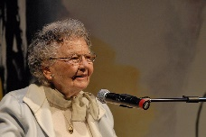**莉莲·罗斯（Lillian Ross，1918-2017年），**生于莉莲·罗索夫斯基（Lillian Rosovsky），在纽约雪城和布鲁克林长大。1945年，她加入《纽约客》，并在该杂志担任了七十年的撰稿人。她著有十一本书，包括*Portrait of Hemingway*、*Vertical and Horizontal*、*Reporting*、*The Player*、*Here But Not Here*和*Reporting Back: Notes on Journalism*。她一生的大部分时间都与记者兼编辑威廉·肖恩（William Shawn）共度。她的作品公认对文学新闻领域产生了重大影响。

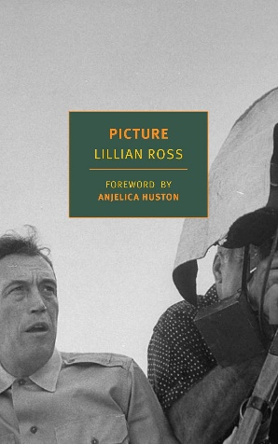

**中文书名：《画像》**

**英文书名：Picture**

**作 者：Lillian Ross**

**出 版 社：NYRB Classics**

**代理公司：Gelfman Schneider / ANA/Winney**

**页 数：292页**

**出版时间：2019年4月**

**代理地区：中国大陆、台湾**

**审读资料：电子稿**

**类 型：传记回忆录**

**内容简介：**

莉莲·罗斯在《纽约客》工作了半个多世纪，她不仅可以被称为现代长篇新闻的杰出实践者，还可以被称为现代长篇新闻的发明者之一。《画像》一书最初发表于1952年，是她最著名的报道作品，该书以细致入微的观察和引人入胜的故事讲述了制片厂政治和错误的商业主义如何将一部前景光明的电影变成一场全面的灾难。

约翰·休斯顿（John Huston）是这本书的核心人物，他是一位魅力十足、意志坚定的导演兼演员，他决心将斯蒂芬·克莱恩（Stephen Crane）的《红色勇气勋章》（*The Red Badge of Courage*）这部美国文学史上最伟大、最具决定性的作品之一、第一部现代战争小说，这部书生动形象的风格可以用“电影化”来形容，他决心将这部书拍成一部与之相匹配的电影。起初一切顺利，休斯顿拍摄并完成了一部两小时的电影，他认为这是他拍过的最好的电影。然后制片厂老板插手了，观众开始试映，会议召开，电影从休斯顿手中被夺走，删减了三分之一，最后上映——结果没有人满意，当然也没有公众满意：这是一部昂贵的失败之作。查理·卓别林恰如其分地称《画像》“聪明睿智”，罗斯就像墙上的一只牛虻，注意到了这个旨在制造平庸的系统的运作。

**媒体评价：**

“一个简单的前提却产生了惊人的效果：1950年，导演约翰·休斯顿（John Huston）邀请记者莉莲·罗斯（Lillian Ross）前来观看他根据斯蒂芬·克莱恩（Stephen Crane）的小说改编的电影《红色勇气勋章》（*The Red Badge of Courage*）的拍摄。还有米高梅公司内部的权力斗争，以及艺术与商业之间的冲突”。——Keziah Weir，《名利场》杂志

“《画像》是一部令人眼花缭乱的现实主义甜点……对话完美，节奏和张力稳定……《画像》讲述了作者发现的真相，通过稳定的积累和出色的文笔，我们看到了电影业宣传之外的一切”。——Andrew O’Hagan, *London Review of Books*

“罗斯在她的报道中做到了一流小说家在小说中做到的事情：她将抽象的事物赋予生命，她捕捉并描绘了促使人们登高望远、巧妙策划、妥协、冒愚蠢的风险或对冲赌注的激情。然而，与她堪称典范的《海明威简介》一样，罗斯也在探索艺术家的内心世界，试图揭示艺术本身的奥秘”。——Richard Brody，《纽约客》

“这可能是有史以来关于好莱坞电影制作的最真实的文献资料，它的表现手法非常精彩，忠实于细节和人物性格，读起来就像一本激动人心的小说”。——*Chicago Tribune*

“影片展现了好莱坞的英雄主义态度，也展现了其愚昧和熟悉的态度。该书对好莱坞坚持不懈的创造性努力从不视而不见，而是敏锐地观察到商业机制削弱了该行业一些杰出人才的闪光点。在这个紧张而又压抑的工业城市里，它不失时机地回放了一些睿智的话语，以及一些俏皮的、可悲的和平庸的话语”。——Budd Schulberg,《纽约时报》（*The New York Times*）

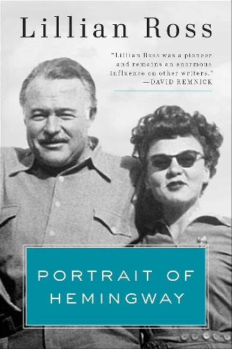

**中文书名：《海明威肖像》**

**英文书名：Portrait of Hemingway**

**作 者：Lillian Ross**

**出 版 社：Scribner**

**代理公司：Gelfman Schneider / ANA/Winney**

**页 数：59页**

**出版时间：2018年9月**

**代理地区：中国大陆、台湾**

**审读资料：电子稿**

**类 型：传记回忆录**

**内容简介：**

1950年5月13日，莉莲·罗斯为欧内斯特·海明威所作的第一部人物速写在《纽约客》上发表。文章记述了1949年海明威从哈瓦那前往欧洲途中在纽约度过的两天。这篇坦率而深情的人物描写在当时引起了巨大争议，令作者大吃一惊。

《书单》评论：“这篇文章立即向读者传达了海明威的为人——严厉、热情、充满活力”。这本书至今仍是这位传奇作家的经典目击记，本文转载了莉莲·罗斯1961年为《海明威肖像》一书所作的序言。

欧内斯特·海明威出生于1899年7月21日，为了庆祝这一事件一百周年，罗斯女士为《纽约客》撰写了海明威的第二部传记，详细描述了第一部完成后两人建立的友谊。本文收录了这篇经过修改的文章。

**媒体评价：**

“莉莲·罗斯善于选择性地聆听和欣赏，善于捕捉完全照亮全场的那一瞬间，善于紧紧抓住一句话来说明一切。她是一位出色的诠释者，将她所听到的和观察到的诠释得淋漓尽致"。

——伊文·华莱士（Irving Wallace）

“无论人们对海明威有什么看法，都不得不佩服罗斯在这本薄薄的书中把海明威写得栩栩如生的非凡成就。她的《海明威肖像》胜过数百章标准的、充满事实的传记，让读者切身感受到 ‘爸爸 ’的真实面貌。”——大卫·拉斯金（David Laskin）

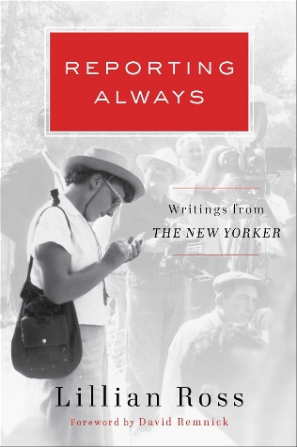**中文书名：《始终报道——<纽约客>作品集》**

**英文书名：Reporting Always: Writings from The New Yorker**

**作 者：Lillian Ross**

**出 版 社：Scribner**

**代理公司：Gelfman Schneider / ANA/Winney**

**页 数：305页**

**出版时间：2015年10月**

**代理地区：中国大陆、台湾**

**审读资料：电子稿**

**类 型：传记回忆录**

**内容简介：**

**来自《纽约客》（*New Yorker*）资深记者莉莲·罗斯（Lillian Ross）的无与伦比的作品——一部令人惊叹的罗斯经典《纽约客》作品集。**

自1945年以来，莉莲·罗斯一直是《纽约客》的撰稿人，她是为数不多的同时为该杂志的创刊编辑哈罗德·罗斯和现任编辑大卫·雷姆尼克（David Remnick）工作过的记者之一。罗斯发明了娱乐报道。她是第一个像小说家那样用“场景”来写新闻的人，她的人物简介充满了幽默和细节，让采访对象在纸上栩栩如生。虽然风格被无数作家学习和模仿，但永远只有一个莉莲·罗斯：充满活力、风趣幽默、实事求是、令人难忘。

《始终报道》收集了莉莲·罗斯六十年来在《纽约客》上发表的大量文章和“Talk of the Town”文章，将读者带入罗宾·威廉姆斯（Robin Williams）的起居室、哈里·温斯顿（Harry Winston）的办公室、曼哈顿私立学校孩子们的课后活动场所、海明威、约翰·休斯顿（John Huston）和查理·卓别林的酒店房间、约翰-麦肯罗的网球场，以及其他许多著名或不太著名人物的生活。罗斯的肖像充满了丰富的细节，以有趣而敏锐的方式揭示了她的主题。

大卫·雷姆尼克（David Remnick）撰写的前言论述了罗斯的标志性风格以及她在《纽约客》历史上的重要地位。

**媒体评价：**

“莉莲·罗斯是一位出色的记者，因此她的作品仍处于这些令人难忘的作品的边缘。但毫无疑问，她在激进、执着的女性故事讲述者的万神殿中占有一席之地。千禧一代最好学习罗斯，仔细研究她：她的风格、她的技巧和她的传奇”。——Lena Dunham

“对于任何对50年代以来的电影感兴趣的人来说，莉莲·罗斯的简介都是必不可少的。现在依然如此。这是我了解她无可替代的作品的途径”。——Martin Scorcese

“只有一个莉莲·罗斯：充满活力、风趣幽默、实事求是、令人难忘。她美妙的文笔永不过时”。——Gay Talese

“莉莲·罗斯是所有叙事记者的楷模。她眼界开阔、思维敏锐、心地善良，拥有钻石般坚硬的报道技巧和毫不费力的优美文字。这里的每篇报道都展现了她作为敏锐的故事讲述者和社会观察者的最佳状态，无论是在窥探好莱坞大亨的世界，还是在窥探笨手笨脚的小学生的世界，抑或是好奇心将她带到的其他地方。这是一个文学大师的辉煌作品集”。——Susan Orlean

“好奇心极强、勇气过人、耳聪目明：通过莉莲·罗斯和她的经典报道，我们有机会窥探到伟大人物和迷人人物（卓别林、海明威、特吕弗、休斯顿）的私人世界。她是在世的最重要、最有影响力的记者之一”。——韦斯·安德森（Wes Anderson）

“莉莲·罗斯将新闻——讲故事——提升为一门艺术，但这是她自己的艺术，独特而精彩。她与生俱来的形式感和敏锐的洞察力使她的作品具有不可磨灭的影响力——还有她对人类家庭如何成为人类家庭的理解”。——Hilton Als

“《纽约客》故事选集是通往新闻业黄金时代的一座活生生的桥梁……可读性强，令人受益匪浅……充满了堪称典范的报道”。——《柯克斯书评》

**感谢您的阅读！**

**请将反馈信息发至：版权负责人**

**Email**：[Rights@nurnberg.com.cn](mailto:Rights@nurnberg.com.cn)

安德鲁·纳伯格联合国际有限公司北京代表处

北京市海淀区中关村大街甲59号中国人民大学文化大厦1705室, 邮编：100872

电话：010-82504106, 传真：010-82504200

公司网址：[http://www.nurnberg.com.cn](http://www.nurnberg.com.cn/)

书目下载：<http://www.nurnberg.com.cn/booklist_zh/list.aspx>

书讯浏览：<http://www.nurnberg.com.cn/book/book.aspx>

视频推荐：<http://www.nurnberg.com.cn/video/video.aspx>

豆瓣小站：<http://site.douban.com/110577/>

新浪微博：[安德鲁纳伯格公司的微博_微博 (weibo.com)](https://weibo.com/1877653117/profile?topnav=1&wvr=6)

微信订阅号：ANABJ2002

